1. **动物的主要类群\第一节 腔肠动物与扁形动物\腔肠动物**

代表动物：水螅

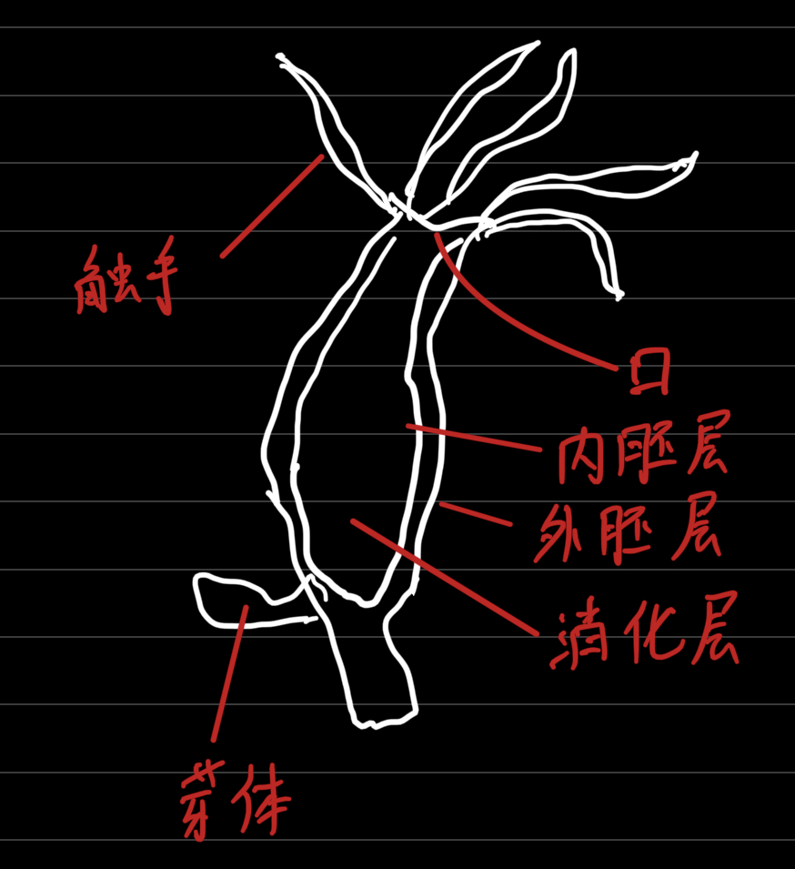

**水螅的结构特点：**

1.辐射对称：便于感知周围环境中来自各个方向的刺激。从各种方向捕食猎物，进行防御

2.口周围有触手：适应固着生活（水螅营固着生活）

**水螅的结构与功能**

|  |  |
| --- | --- |
| 结构 | 功能 |
| 外胚层 | 主要有保护、感觉、生殖作用 |
| 中胶层 | 粘住内胚层、外胚层 |
| 内胚层 | 主要有消化和吸收功能 |
| 口 | 吞进食物 |
| 触手 | 捕食 |
| 消化层 | 消化 |

水螅的身体由内外两层细胞构成

水螅对生活环境污染极其敏感，需要生活在水质洁净、水流缓慢的地方（对人类的作用：可作为环境监测的指示生物）

水螅的外胚层和内胚层都只有一层细胞构成，外胚层和内胚层中间有中胶层。

**水螅的捕食**

1.水螅捕获猎物的武器—刺细胞

2.刺细胞的分布：触手和口周围（触手上附着最多）

3.刺细胞内有毒素，碰到猎物时，射出刺丝，射入毒素，使猎物麻醉

## 水螅的生殖

**通过芽体生殖（出芽生殖）**

水螅的生殖方式属于无性生殖，由母体直接产生新个体

水螅没有神经中枢

**腔肠动物的共同特征**

1.有口无肛门

2.身体呈辐射对称

3.体表有刺细胞